



Točka CVŽU DOM STAREJŠIH OBČANOV PREDDVOR

Z BESEDO IN SLIKO SKOZI ČAS
(17. 3. 2010) – 5 ur
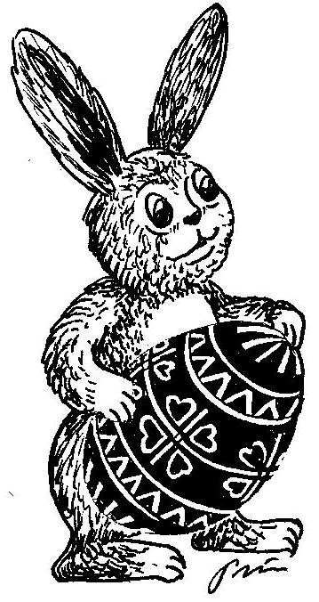
B) RAZNOVANJA

- Pomlad
- praznovanje pomladi nekoč in danes
- šega izganjanja zime
- ime »pomlad«

- Sveti Jurij
- jurjevanje – šega
- jurjevo - pastirska pesem
- svetnik Jurij
- ljudska pesem Zeleni Jurij

- Praznovanje velike noči
- korenine slovenskih ljudskih velikonočnih šeg
- velikonočno jajce in krašenje pirhov
- velikonočni ogenj
- velikonočna »žegnana« voda
- velikonočne cvetlice
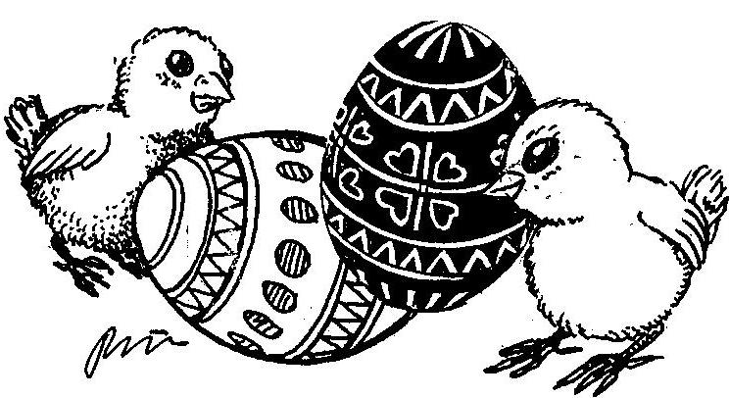
- velikonočne živali
- velikonočne pesmi

Okraševanje pirhov

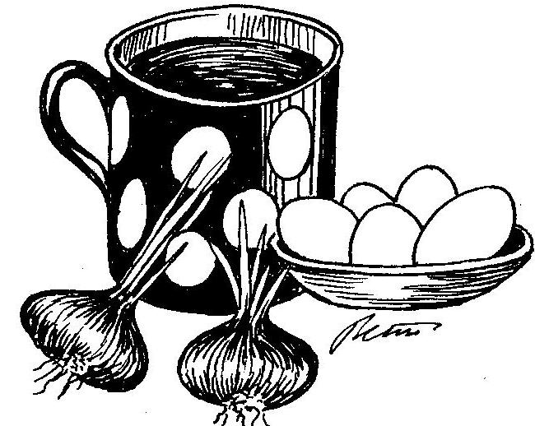
Včasih za barvanje
velikonočnih jajc nismo
uporabljali umetnih barvil –
jajca smo barvali v čebulni
vodi. Da pa so bili tudi ti
pirhi lepi, smo jih pred
barvanjem obložili z zelenimi
listi ali spomladanskimi
cvetovi, jih tesno ovili z
nogavico in jih šele potem
skuhali v – s čebulo obarvani
– vodi . Tako so nastali
zanimivi vzorci, vsak pirh pa
je bil nekoliko drugačen. Na koncu pa smo skuhana in ohlajena
jajca še pomazali s slanino ali oljem, da so se svetila.

Pa še to! S pirhi nismo pretiravali, saj smo jih sorodniki med
seboj menjavali.

Stanovalka Doma starejših občanov Preddvor



